Методическая разработка урока

Карпец Анастасия Алексеевна
Учитель английского языка
МБОУ «СОШ№2»
Английский язык
10 класс
“Enjoy English” Биболетова М.З., 2014
Уровень обучения – базовый
Тема: Поведение на улицах

Общее количество часов – 2

Место урока в системе уроков по теме это 1-й урок по теме. На первом уроке обучающиеся познакомятся с поведение на дорогах.
Цель урока: Обобщение и систематизация лексического материала по теме «Правила дорожного движения» и грамматического материала – модальный глагол can; Создание образовательной среды, способствующей максимальному усвоению пройденного материала.
Задачи урока
- Контроль степени усвоения лексико-грамматических единиц;
- Развитие навыков монологической речи, чтения и аудирования (восприятия речи на слух);
- Развитие практических навыков при составлении утвердительных и отрицательных предложений с использованием модального глагола can;
- Усвоение лексических единиц по теме: «Правила дорожного движения, дорожные знаки»;

Планируемы результаты: На примере текста формировать нравственность, любовь к Родине. Научить уважать традиции других народов. Отработка навыков чтения и мологической речи.

Техническое обеспечение урока: “Английский с удовольствие 10 класс, М. Биболетова и Е. Бабушис, “Титул”, 2014 г.; магнитофон; постеры “Do you know that…?” и “In your culture”; раздаточный материал (карточки с дополнительными заданиями по теме); материалы из Интернета: карта мира – плакат ЦМО (центра международного обмена); адреса для переписки со сверстниками из англоговорящих стран (на стенде “For the Lesson”)

Дополнительно методическое и дидактическое обеспечение урока учебник (учебное пособие):
- рабочая тетрадь;
- сборник заданий;
- дополнительная литература (словари, справочники);
- плакаты;
- таблицы;
- компьютер или проектор
содержание урока
I. Организационный момент.
Good morning, dear friends! Today we are going to speak about yourselves: your interests, hobbies and plans for the future.
2. Сообщение цели урока. Т: Today we are going to speak about the Traffic Rules
Traffic Rules play a very important role in the traffic systеm of a country. These rules are made for avoiding traffic jams and accidents in cities and towns. We have to follow them to stay safe. There are many traffic lights in the streets. The vehicles have to stop when the red light is on and move when the green light is on.
When you cross the street, you must be very careful. Do you know what to do? (отвечают на вопрос)
3. Фонетическая разминка
We have learnt a nice song about the traffic lights. Let s sing it!
Twinkle, Twinkle Traffic Light
Twinkle, twinkle traffic light,
Standing on the corner bright.
When it’s green, it’s time to go.
When it’s red, -to stop, you know.
Twinkle, twinkle traffic light.
Standing on the corner bright.
Repeat all together
4. Введение основного материала

In this task you have to guess the hidden word
1. s - - - - t (street)-улица
2. c--s (cars)- машины
3. s - - - d (speed)- скорость
4. B-s s - - p (bus stop)-остановка автобуса
5. d - - - - r( driver)- водитель
6. t---f-c s - - n (traffic sign)- дорожный знак.

5. Физминутка

Учитель: Let’s have a short rest.
Подвижная игра про поезд:
This is a choochoo train
(Дети становятся друг за другом паровозиком)
Puffing down the track
(Крутят руками как колесами)
Now it’s going forward,
(Идут вперед)
Now it’s going back.
(Идут назад, etc.)
Now the bell is ringing
(Сгибают руку в локте тянут вниз-гудят)
Now the whistle blows
(Прижимают кулак корту и говорят "toot, toot")
What a lot of noise it makes
(Имитируют звуки паровоза)
Everywhere it goes.
6. Закрепление изученной лексики
The next task is to match the words and their definitions.
Seat belt, Underground, Traffic lights, Zebra crossing, Parking place.
( Ремень безопасности, метро, светофор, пешеходный переход, место парковки)
1. -attached to the seat of a car or plane which you fasten around yourself for protection in an accident.
2. -a railway systеm under the ground
3. -a set of red, yellow, and green lights that control traffic
4.- a place marked with black and white lines where people who are walking can cross a road safely.
5.- a place in a street, car park etc where a vehicle can be left
Учитель:
Children! What rules do you usually follow in the street? (учение отвечают на вопросы)
примерные ответы:
1.Ученик
Always walk on the pavement only.
2. Ученик
Do not be impatient on the road. Do not rush or run on the road.
3. Ученик
Cross only at Zebra crossings, traffic signals, subways.
4. Ученик
When you can, walk with someone, and always grab a hand!

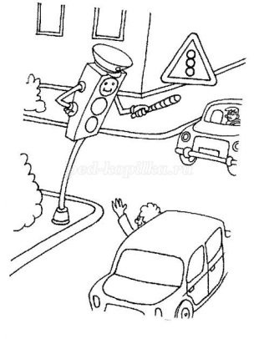
Учитель:
There are pictures on your tables. You have to paint them and make up some sentences.

Учитель: Let s end our lesson with a song “Red Light “.
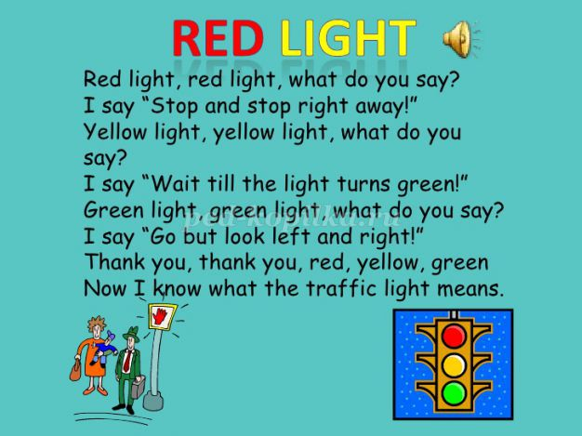

7. Итоги урока
Having studied the traffic rules. Follow the rules of countries, show the respect to the cultures and perfect the international relationships.
8. Домашнее задание
At home you must make the essay about the traffic rules in Russia. I hope, we were happy to know the information about the traffic rules. Good luck

